UNIVERSITATEA [NUMELE UNIVERSITĂȚII]
FACULTATEA DE ARHITECTURĂ ȘI URBANISM
Programul de studii: Urbanism și amenajarea teritoriului
LUCRARE DE LICENȚĂ
Mobilitatea pietonală într-un cartier rezidențial
Analiză și propuneri de intervenție pentru „cartierul X” (studiu fictiv)
EXEMPLU FICTIV – structura, tabelele și figurile unei lucrări de licență. Datele sunt simulate.
Coordonator științific:
Conf. univ. dr. urb. Victor Neagu (nume fictiv)
Absolvent:
Andreea Ciobanu (nume fictiv)
IAȘI, 2026
DECLARAȚIE DE AUTENTICITATE
Subsemnatul(a) Andreea Ciobanu, absolvent(ă) al(a) programului de studii Urbanism și amenajarea teritoriului, declar pe propria răspundere că lucrarea de licență cu titlul „Mobilitatea pietonală într-un cartier rezidențial” a fost elaborată de mine, sub îndrumarea coordonatorului științific, nu a mai fost prezentată la o altă facultate sau instituție de învățământ superior și că toate sursele folosite, inclusiv cele de pe internet, sunt citate în lucrare, cu respectarea regulilor privind drepturile de autor.
Data: [data]
Semnătura: [semnătura]
CUPRINS
Lista figurilor și a tabelelor 4
Rezumat 5
Introducere 6
Capitolul 1. Mobilitatea pietonală: concepte și criterii de evaluare 7
1.1. Factorii mersului pe jos 7
1.2. Criterii de calitate a spațiului pietonal 7
Capitolul 2. Zona de studiu și metodologia 8
Capitolul 3. Analiza mobilității pietonale și propuneri de intervenție 9
3.1. Fluxurile pietonale 9
3.2. Inventarul trotuarelor 9
3.3. Accesibilitatea 10
3.4. Percepția locuitorilor 11
3.5. Diagnosticul 11
3.6. Propunerile autoarei 12
Concluzii 14
Bibliografie 15
Anexa 1. Chestionarul aplicat locuitorilor (extras) 16
Bonus: același paragraf, înainte și după corectare 17

Lista figurilor și a tabelelor
Lista figurilor
Figura 1. Factorii care influențează mersul pe jos într-un cartier 7
Figura 2. Etapele analizei 8
Figura 3. Fluxurile pietonale pe puncte și intervale orare (pietoni/oră) 9
Figura 4. Lungimea trotuarelor pe clase de lățime utilă (% din 2.400 m) 10
Figura 5. Problema principală a deplasării pe jos (% din respondenți, N = 120) 11
Figura 6. Analiza SWOT a mobilității pietonale în cartierul X 12
Figura 7. Etapizarea intervențiilor propuse 13
Lista tabelelor
Tabelul 1. Criterii de calitate ale spațiului pietonal, grupate după Gehl (2010) 7
Tabelul 2. Date generale despre zona de studiu (valori fictive) 8
Tabelul 3. Metodele de analiză folosite 8
Tabelul 4. Numărul mediu de pietoni pe oră, pe puncte și intervale (media a 3 zile lucrătoare) 9
Tabelul 5. Inventarul trotuarelor pe tronsoane 10
Tabelul 6. Problemele de accesibilitate identificate 10
Tabelul 7. Problema principală a deplasării pe jos, în opinia locuitorilor 11
Tabelul 8. Intervențiile propuse, prioritatea și costul estimat 12

Rezumat
Lucrarea analizează mobilitatea pietonală într-un cartier rezidențial de blocuri dintr-un municipiu reședință de județ, denumit „cartierul X”. Au fost numărați pietonii în cinci puncte și trei intervale orare, au fost inventariați 2.400 m de trotuare, a fost realizat un audit al accesibilității și au fost chestionați 120 de locuitori. Fluxurile cele mai mari apar la stația de tramvai și la școală, unde vârful de dimineață atinge 310 pietoni pe oră. Un sfert din lungimea trotuarelor are sub 1,2 m lățime utilă, iar auditul a identificat 68 de probleme de accesibilitate. Locuitorii indică drept problemă principală mașinile parcate pe trotuar. Pe baza diagnosticului SWOT, lucrarea propune șase intervenții prioritizate, cu un cost estimat de 1,65 milioane de lei, etapizate între 2027 și 2029.
Cuvinte-cheie: mobilitate pietonală, cartier rezidențial, accesibilitate, spațiu public, analiză SWOT, urbanism
Abstract
This thesis analyses pedestrian mobility in a residential housing-estate neighbourhood of a county-seat city, referred to as “neighbourhood X”. Pedestrians were counted at five points during three one-hour intervals, 2,400 m of sidewalks were inventoried, an accessibility audit was carried out and 120 residents were surveyed. The highest flows occur at the tram stop and at the school, where the morning peak reaches 310 pedestrians per hour. A quarter of the sidewalk length has a clear width below 1.2 m, and the audit identified 68 accessibility problems. Residents name cars parked on sidewalks as the main problem. Based on a SWOT diagnosis, the thesis proposes six prioritised interventions, with an estimated cost of 1.65 million lei, phased between 2027 and 2029.
Keywords: pedestrian mobility, residential neighbourhood, accessibility, public space, SWOT analysis, urban planning

Introducere
În cartierele rezidențiale construite în anii 1970–1980, mersul pe jos rămâne principalul mod de deplasare spre școală, magazin sau stația de transport public. Spațiul pietonal a fost însă ocupat treptat de mașini parcate, iar trotuarele s-au degradat.
Lucrarea analizează mobilitatea pietonală într-un cartier rezidențial dintr-un municipiu reședință de județ, denumit în lucrare „cartierul X”. Obiectivele sunt:
1. măsurarea fluxurilor pietonale în punctele principale ale cartierului;
2. evaluarea calității și accesibilității trotuarelor;
3. identificarea problemelor percepute de locuitori;
4. propunerea unor intervenții prioritizate, cu costuri și etape.

Capitolul 1. Mobilitatea pietonală: concepte și criterii de evaluare

1.1. Factorii mersului pe jos
Decizia de a merge pe jos depinde de distanța până la destinații, de conectivitatea străzilor, de siguranță și de confortul traseului (Figura 1; Popa, 2021). Un cartier cu dotări aproape de locuințe poate avea totuși o mobilitate pietonală slabă dacă trotuarele sunt înguste sau ocupate.
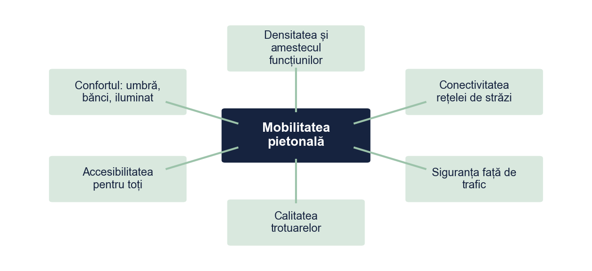
Figura 1. Factorii care influențează mersul pe jos într-un cartier
Sursa: Prelucrare proprie.

1.2. Criterii de calitate a spațiului pietonal
Pentru evaluarea pe teren am folosit criteriile de calitate propuse de Gehl (2010), grupate în trei categorii: protecție, confort și plăcere (Tabelul 1). Adaptarea lor la cartierele de blocuri din România este discutată de Marin și Tudose (2022).
Tabelul 1. Criterii de calitate ale spațiului pietonal, grupate după Gehl (2010)
Grupa | Criterii | Ce se observă pe teren
Protecție | Siguranța față de trafic, siguranța personală, protecția față de vreme | Treceri de pietoni, viteza mașinilor, iluminat, adăposturi
Confort | Posibilitatea de a merge, de a sta, de a vedea, de a conversa, de a se juca | Lățimea utilă a trotuarului, obstacole, bănci, suprafețe continue
Plăcere | Scara umană, folosirea climatului, experiențe senzoriale pozitive | Fronturi active, vegetație, umbră, calitatea pavajului
Sursa: Sinteză proprie după Gehl (2010).

Capitolul 2. Zona de studiu și metodologia
Zona de studiu are 48 ha și aproximativ 14.000 de locuitori (Tabelul 2; Planșa 01 – Încadrare în teritoriu). Este delimitată de un bulevard, de linia de tramvai și de parcul de cartier.
Tabelul 2. Date generale despre zona de studiu (valori fictive)
Indicator | Valoare
Suprafața zonei studiate | 48 ha
Populație estimată | aproximativ 14.000 de locuitori, în blocuri P+4 și P+10
Dotări generatoare de trafic pietonal | 1 școală gimnazială, 2 grădinițe, 1 supermarket, 1 parc de cartier
Transport public | 2 stații de autobuz și 1 stație de tramvai la limita zonei
Sursa: Date simulate pentru exemplu; în lucrarea reală: INS, primăria, PUG și observații proprii.
Analiza a combinat observații de teren cu un chestionar aplicat locuitorilor (Tabelul 3), în etapele din Figura 2. Punctele de numărare au fost alese lângă principalele generatoare de trafic pietonal: stația de tramvai, școala, supermarketul, parcul și intersecția principală.
Tabelul 3. Metodele de analiză folosite
Metoda | Instrumentul | Perioada | Rezultatul
Numărarea pietonilor | Fișă de numărare, 5 puncte, 3 intervale | 3 zile lucrătoare, aprilie 2026 | Fluxuri medii pe oră
Inventarul trotuarelor | Ruletă, fotografii, fișă pe tronson | Aprilie 2026 | Lățime utilă, stare, obstacole
Auditul accesibilității | Listă de verificare, hartă de lucru | Aprilie 2026 | Probleme localizate și gravitatea lor
Chestionar | 12 întrebări, aplicat față în față | Aprilie–mai 2026 | Percepția a 120 de locuitori
Sursa: Prelucrare proprie.
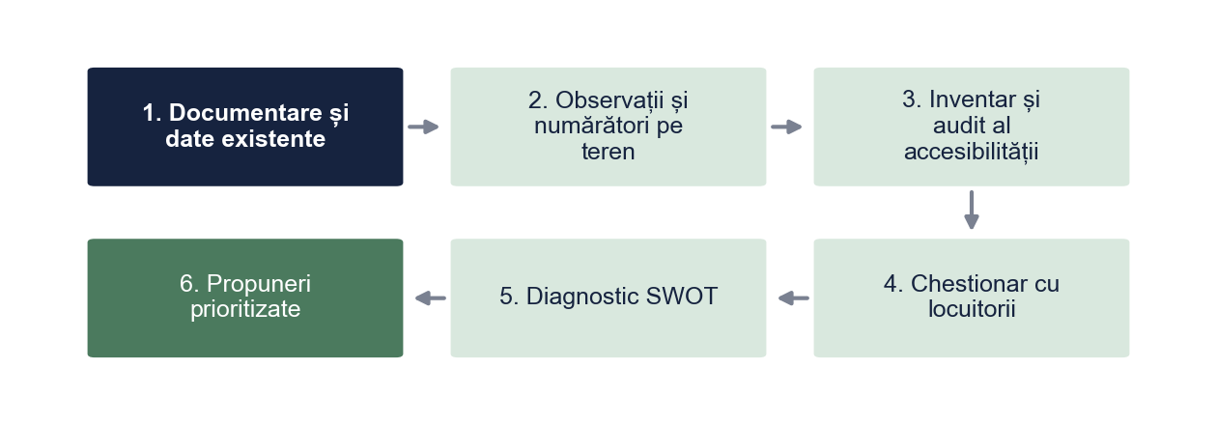
Figura 2. Etapele analizei
Sursa: Prelucrare proprie.

Capitolul 3. Analiza mobilității pietonale și propuneri de intervenție

3.1. Fluxurile pietonale
În cele cinci puncte au fost numărați în medie 2.645 de pietoni în cele trei intervale de o oră (Tabelul 4). Stația de tramvai (P1) are cel mai mare flux total, iar intrarea școlii (P2) are cel mai mare vârf, dimineața: 310 pietoni pe oră, în mare parte copii însoțiți (Figura 3). Intervalul de seară este cel mai aglomerat în patru din cele cinci puncte.
Tabelul 4. Numărul mediu de pietoni pe oră, pe puncte și intervale (media a 3 zile lucrătoare)
Punctul de numărare | 07:30–08:30 | 12:00–13:00 | 17:00–18:00 | Total
P1 – stația de tramvai | 245 | 160 | 290 | 695
P2 – intrarea școlii | 310 | 180 | 95 | 585
P3 – supermarketul | 120 | 175 | 230 | 525
P4 – intrarea în parc | 60 | 85 | 140 | 285
P5 – intersecția străzilor A și B | 190 | 150 | 215 | 555
Total | 925 | 750 | 970 | 2.645
Notă. Pietonii au fost numărați în ambele sensuri; valorile sunt rotunjite la multiplu de 5.
Sursa: Numărători proprii (date simulate).
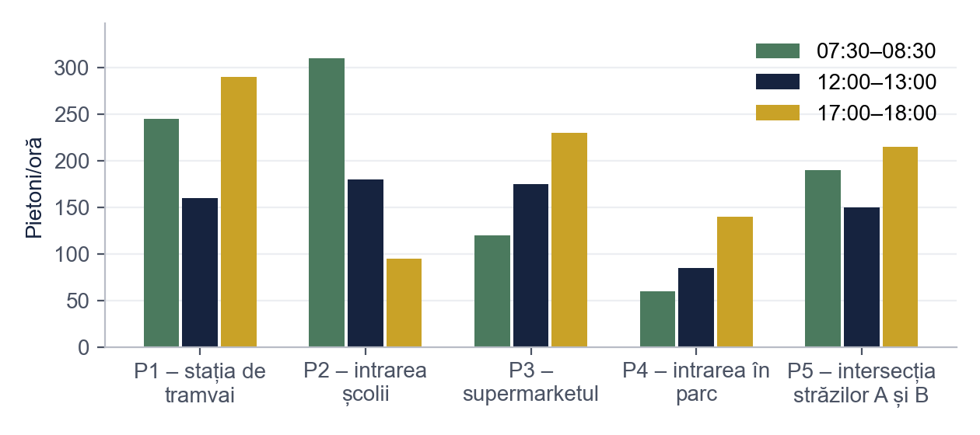
Figura 3. Fluxurile pietonale pe puncte și intervale orare (pietoni/oră)
Sursa: Prelucrare proprie.

3.2. Inventarul trotuarelor
Din cei 2.400 m de trotuare inventariați, 630 m (26%) au o lățime utilă sub 1,2 m, iar doar 950 m (40%) depășesc 1,5 m, pragul orientativ folosit în lucrare pentru doi pietoni care se întâlnesc sau un pieton cu cărucior (Tabelul 5, Figura 4). Cele mai înguste tronsoane, T3 și T5, sunt și cele cu mașini parcate pe trotuar.
Tabelul 5. Inventarul trotuarelor pe tronsoane
Tronsonul | Lungime (m) | Lățime utilă medie (m) | Starea pavajului | Parcare pe trotuar
T1 – Strada A (bulevard) | 650 | 2,4 | Bună | Nu
T2 – Strada B | 420 | 1,2 | Medie | Parțial
T3 – Strada C | 380 | 0,9 | Slabă | Da
T4 – Strada D | 300 | 1,6 | Medie | Nu
T5 – aleea dintre blocuri | 250 | 1,0 | Slabă | Da
T6 – Strada F | 400 | 1,4 | Medie | Parțial
Total | 2.400
Notă. Lățimea utilă = lățimea liberă de obstacole (stâlpi, panouri, mașini parcate), măsurată în 3 puncte pe tronson.
Sursa: Inventar propriu de teren (date simulate).
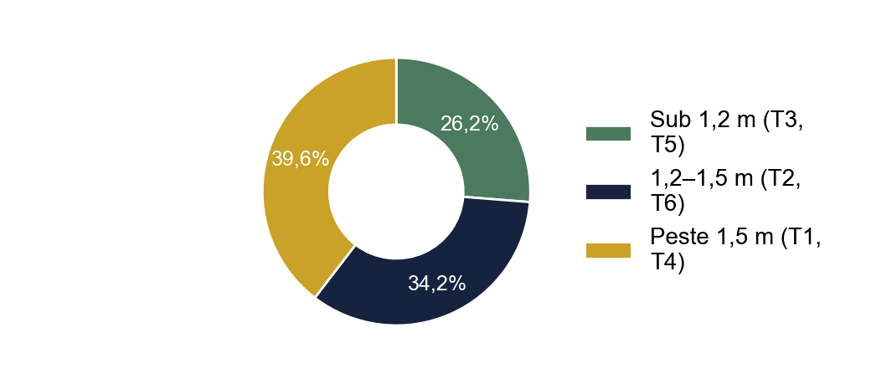
Figura 4. Lungimea trotuarelor pe clase de lățime utilă (% din 2.400 m)
Sursa: Prelucrare proprie.

3.3. Accesibilitatea
Auditul a identificat 68 de probleme de accesibilitate (Tabelul 6). Cele mai grave pentru persoanele în scaun rulant sau cu cărucior sunt bordurile neteșite (14 treceri) și mașinile care blochează complet trotuarul (11 locații); toate sunt marcate pe Planșa 03 – Disfuncționalități.
Tabelul 6. Problemele de accesibilitate identificate
Problema | Număr de locații | Gravitate
Denivelări și gropi în pavaj | 17 | Medie
Borduri neteșite la trecerile de pietoni | 14 | Ridicată
Lipsa marcajului tactil la treceri | 12 | Medie
Autoturisme parcate pe trotuar (blocaj total) | 11 | Ridicată
Stâlpi și panouri în zona de mers | 8 | Medie
Iluminat insuficient pe alei | 6 | Medie
Total | 68
Sursa: Audit propriu al accesibilității (date simulate).

3.4. Percepția locuitorilor
Pentru 30,8% dintre cei 120 de respondenți, problema principală sunt mașinile parcate pe trotuar, urmate de trotuarele înguste sau degradate (27,5%) (Tabelul 7, Figura 5). Percepția locuitorilor confirmă astfel observațiile de teren.
Tabelul 7. Problema principală a deplasării pe jos, în opinia locuitorilor
Problema | Frecvență | Procent
Mașini parcate pe trotuar | 37 | 30,8%
Trotuare înguste sau degradate | 33 | 27,5%
Treceri de pietoni nesigure | 22 | 18,3%
Iluminat insuficient | 17 | 14,2%
Lipsa umbrei și a băncilor | 11 | 9,2%
Total | 120 | 100%
Sursa: Prelucrare proprie pe baza datelor simulate.
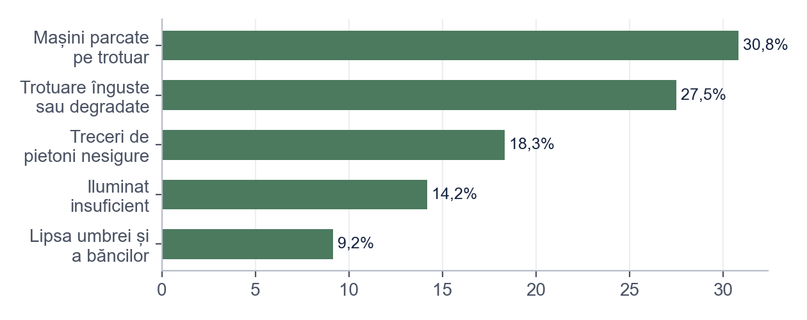
Figura 5. Problema principală a deplasării pe jos (% din respondenți, N = 120)
Sursa: Prelucrare proprie.

3.5. Diagnosticul
Analiza SWOT (Figura 6) arată un cartier cu o structură favorabilă mersului pe jos, distanțe scurte și transport public aproape, dar cu un spațiu pietonal degradat și ocupat de mașini.
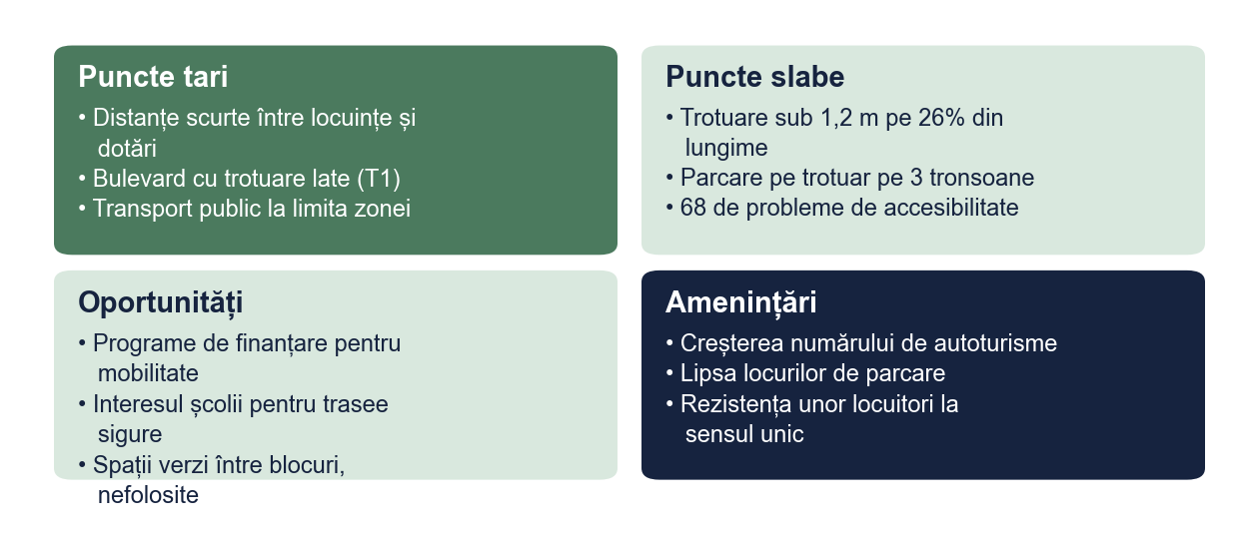
Figura 6. Analiza SWOT a mobilității pietonale în cartierul X
Sursa: Prelucrare proprie.

3.6. Propunerile autoarei
Propunem șase intervenții, ordonate după fluxul de pietoni afectat, gravitatea problemei și cost (Tabelul 8). Prioritatea 1 o au intervențiile ieftine, cu efect imediat asupra siguranței: trecerile înălțate de lângă școală, bordurile teșite și eliberarea trotuarelor. Costul total estimat este de 1,65 milioane de lei, etapizat pe trei ani (Figura 7; Planșa 04 – Propuneri).
Tabelul 8. Intervențiile propuse, prioritatea și costul estimat
Intervenția | Locația | Prioritate | Cost estimat (mii lei) | Termen
I1. Treceri de pietoni înălțate | P2 – școala | 1 | 180 | 2027
I2. Borduri teșite și marcaj tactil la 14 treceri | Toată zona | 1 | 210 | 2027
I3. Stâlpișori și reorganizarea parcării | T2, T3 | 1 | 150 | 2027–2028
I4. Sens unic și trotuar lărgit (0,9 → 1,8 m) | T3 | 2 | 640 | 2028
I5. Iluminat pietonal pe alei | T5 | 2 | 120 | 2028
I6. Traseu pietonal spre parc, cu bănci și arbori | P4 – parcul | 3 | 350 | 2029
Total |  |  | 1.650
Notă. Prioritatea combină fluxul de pietoni din punctul afectat, gravitatea problemei și costul. Costurile sunt orientative (valori simulate).
Sursa: Propunere proprie a autoarei.
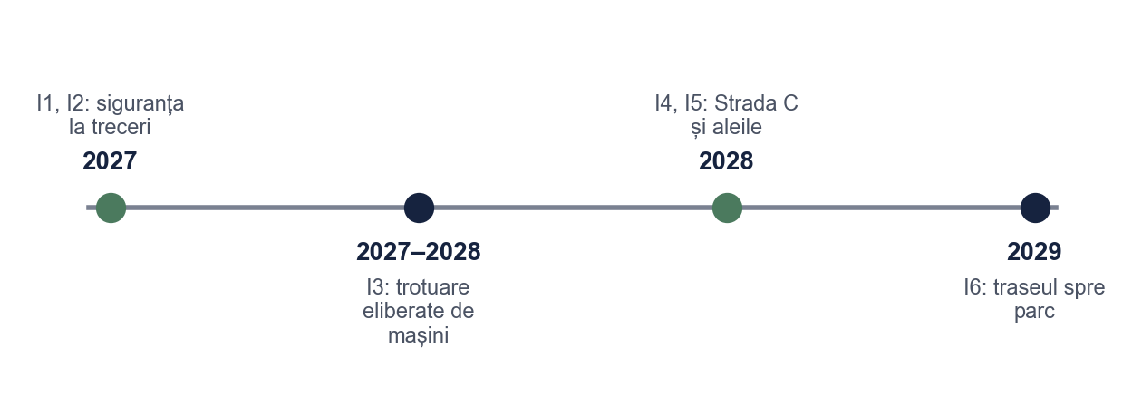
Figura 7. Etapizarea intervențiilor propuse
Sursa: Prelucrare proprie.
În opinia noastră, intervenția cu cel mai mare efect este sensul unic pe Strada C (I4): permite dublarea lățimii trotuarului pe tronsonul cel mai îngust, folosit zilnic de elevi. Este și cea mai scumpă și mai contestată de locuitori, din cauza locurilor de parcare. De aceea o propunem după I3, ca locuitorii să vadă întâi efectul trotuarelor eliberate, și recomandăm consultarea publică înainte de proiectare.

Concluzii
• Fluxurile pietonale sunt concentrate la stația de tramvai, școală și supermarket, cu vârfuri dimineața (școala) și seara (obiectivul 1).
• 26% din lungimea trotuarelor are sub 1,2 m lățime utilă, iar auditul a găsit 68 de probleme de accesibilitate (obiectivul 2).
• Locuitorii indică drept problemă principală mașinile parcate pe trotuar, ceea ce confirmă observațiile de teren (obiectivul 3).
• Cele șase intervenții propuse costă aproximativ 1,65 milioane de lei și pot fi realizate etapizat în 2027–2029 (obiectivul 4).
Limite: numărătorile acoperă trei zile lucrătoare de primăvară, iar chestionarul folosește un eșantion de conveniență. Direcții viitoare: numărători în weekend și iarna și evaluarea efectelor după primele intervenții.

Bibliografie
Gehl, J. (2010). Cities for people. Island Press.
Legea nr. 350/2001 privind amenajarea teritoriului și urbanismul, cu modificările și completările ulterioare.
Marin, I., & Tudose, R. (2022). Spațiul pietonal în marile ansambluri de locuințe. Caiete de Urbanism, 5(1), 12–29.
Popa, C. (2021). Mobilitate urbană durabilă: concepte și instrumente. Editura Exemplu.
Stoica, L. (2023). Numărarea pietonilor ca instrument de planificare locală. Revista de Planificare Urbană, 8(2), 44–58.

Anexa 1. Chestionarul aplicat locuitorilor (extras)
1. Cât de des vă deplasați pe jos în cartier? (zilnic / de câteva ori pe săptămână / rar)
2. Care este principala destinație a deplasărilor pe jos? (școală, magazin, stație, parc, altele)
3. Cât de mulțumit sunteți de trotuarele din cartier? (1 – deloc, 5 – foarte mulțumit)
4. Care este, în opinia dumneavoastră, problema principală a deplasării pe jos în cartier? (o singură variantă)
5. Ați renunța la un loc de parcare pe stradă pentru un trotuar mai lat? (da / nu / nu știu)
6. Vârsta și strada pe care locuiți.

Bonus: același paragraf, înainte și după corectare
Fragmentul de mai jos este scris intenționat cu greșelile pe care le întâlnim des în lucrările de Urbanism. Dedesubt este aceeași idee după corectare.
VARIANTA INIȚIALĂ
In cartier trotuarele sunt foarte proaste si inguste peste tot, iar masinile parcheaza unde vor. Oamenii nu au pe unde sa mearga si toata lumea se plange. Primaria ar trebui sa faca trotuare noi peste tot si sa interzica masinile.
VARIANTA CORECTATĂ
Din cei 2.400 m de trotuare inventariați, 630 m (26%) au o lățime utilă sub 1,2 m, iar pe tronsoanele T3 și T5 autoturismele parcate blochează complet trotuarul (Tabelul 5). Problema este confirmată de locuitori: mașinile parcate pe trotuar sunt problema indicată cel mai des de respondenți (Tabelul 7). Propunem intervenții etapizate, începând cu trecerile de pietoni de lângă școală și cu eliberarea trotuarelor de pe Străzile B și C (Tabelul 8).
CE AM CORECTAT
1. Am pus diacriticele (ș, ț cu virgulă), obligatorii în lucrare.
2. „Foarte proaste și înguste peste tot” a devenit o măsurătoare: lungime, procent, prag și tronsoane.
3. „Toată lumea se plânge” a fost înlocuit cu rezultatul chestionarului.
4. „Trotuare noi peste tot” a devenit o propunere localizată, prioritizată și etapizată.
5. Fiecare afirmație trimite la un tabel, ca cititorul să poată verifica datele.
Vrei aceeași corectare pentru lucrarea ta? licenta-disertatie-romania.com/contact

